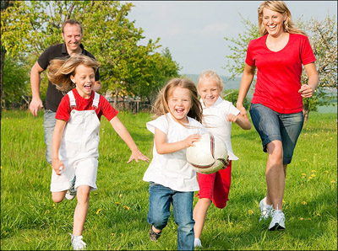

**Как с пользой провести летние каникулы. Рекомендации психолога.**  
Летние каникулы – это лучшее время для того, чтобы, наконец, дать ребенку то, что вы давно собирались, но не успели в течение учебного года.   
Из широкого спектра возможностей выберите те виды летнего отдыха, развлечений, занятий, которые устроят и вашего ребенка, и вас.   
Учитывайте склонность детей к активным видам отдыха.   
Используйте каникулы для того, чтобы ваш ребенок приобрел полезные житейские навыки.   
Совместная деятельность родителей и взрослеющих детей во время летнего отдыха может и должна стать прекрасной школой общения и взаимопонимания.   
Лето дает вам возможность оценить возросший уровень возможностей вашего ребенка, оценить ребенка как возможного или уже состоявшегося помощника.   
Успешность работы в разных видах деятельности, может стать важнейшим средством профилактики неуверенности, тревожности, заниженной самооценки.   
Позволяйте ребенка чувствовать себя взрослым и самостоятельным. Самостоятельное принятие решений и ответственность за него – неотъемлемая часть взрослости. Позволяйте делать ребенку ошибки. Ни один человек не стал взрослым, не ошибаясь.

Во время летнего отдыха вы также можете развивать психические процессы, такие как память, внимание, мышление и речь через различные игры.   
  
**Картотека игр на летний период:**«Охотник за словами»   
Ведущий читаете список слов. Задача ребенка — хлопнуть в ладоши (поймать животное). За правильно пойманное животное он получает очко, за ошибку (хлопок на слово, не обозначающее животного) теряет два очка. Вы можете использовать различные варианты: «Поймай все, что летает», «Поймай профессию», «Поймай все растения».   
  
«Пол – нос – потолок»   
Ведущий должен произносить «пол», «нос» или «потолок» и указывать на них. И ребенок указывает вместе с ним. Сначала ведущий делать это правильно: произносить, например, «пол», и указывать на пол, а потом он начинает путать ребенка – говорить «пол», а указывать на что-то другое. Ребенок должен указывать на то, что называет, а не на то, что показывает.   
  
«Четыре стихии»   
Ребенок двигается в произвольном направлении. Затем по команде ведущего выполняет определенные движения.   
На слово «вода» — разводит руки в стороны, затем сводит их, имитируя движения пловца. На слово «огонь» — делает спонтанные движения всем телом. На слово «земля» — садится на корточки и дотрагиваются до пола. На слово «воздух» — стоит на одной ноге, с разведенными в сторону руками.   
Игра повторяется несколько раз.   
  
«Горячий мяч» (для нескольких детей).  
Дети по кругу быстро передают друг другу мяч. Затем усложняется игра. Дети передают мяч и называют фрукты, затем ягоды и т. д.   
  
«Найди предмет»   
Ведущий просит ребенка внимательно оглядеться вокруг в течение нескольких секунд. Что он сможет увидеть и запомнить? Ведущий предлагает, например, назвать как можно больше предметов одного и того же цвета (размера, формы)   
  
«Подбери пару к слову»   
Цветы — роза. Транспорт — …. Фрукты – бананы. Овощи — ….   
Игрушки – кукла. Ягоды —…. Посуда – тарелка. Одежда — … И т. д.   
  
«Противоположности»   
Высокий – низкий. Толстый — … . Широкий – узкий. Большой — … .  
Кислый —… . Грустный - … . И т. д.   
  
«Волшебный мешочек»   
Ребенок опускает в непрозрачный мешочек руку, ощупывают то, что там лежит, и старается отгадать, что это. В мешочке находятся разные фрукты, овощи, игрушки или любые другие предметы.  
  
**Желаем приятного и полезного летнего отдыха!**